Monitorovací systém (elektronický vrátný)

Projekt ITU, 2018Z

*Číslo projektu*:59

*Číslo a název týmu*:52. *Tým xkalab09*

*Autor*: David Dejmal(xdejma00)

*Další členové týmu*: *MarekKalabza(xkalab09), Roman Čabala (xcabal06)*

# Abstrakt

Pro každého správce velkého objektu je splněným snem vlastnit přehledný a přesný monitorovací systém. Vědět o sebemenším pohybu všech osob v budově je potřebné hlavně z bezpečnostního hlediska. U speciálních vojenských zařízeních,a především věznic je to více než nutné.

Náš systém slouží k prezentování zjištěných dat o pohybu jedinců v prostoru. Jedná se o webovou aplikaci, která poskytuje jednotné uživatelské rozhraní nezávisle na zvoleném sledovacím systému. Hlavním přínosem je tedy stejné GUI pro různé budovy s různými hardwarovým vybavením.

# Popis přiložené implementace

Přiložené implementace již demonstruje využití ve vězeňskémzařízení. Pro zaměstnance věznice bude zobrazovat pohyb všech vězňů. Aplikace tedy bude již nakonfigurována přímo pro individuální řešení. Kostra projektu ale je, jak je výše zmíněno znovu použitelná na jiné projekty.

# Průzkum kontextu použití

**Cílová skupina**

S aplikací budou pracovat strážní ve věznici. Bude se tedy jednat o muže a ženy v pracovním věku (18–65 let) s dokončeným minimálně základním vzděláním. IT gramotnost bude minimální. Typická Persona tedy bude muž ve věku 40 let se znalostni základní práce na PC.

**Typické případy použití**

Uživatel bude náš produkt používat především kvůli ulehčení práce při monitorování vězňů ve věznici. Jeho cílem je vidět aktuální polohu všech vězňů přehledně a z bezpečí. Systém se bude používat při denní práci ve věznici.

**Prostředí použití**

Aplikace bude kvůli bezpečnosti dostupná pouze na vnitřní síti věznice. Strážní ji budou používat pouze přes PC k dohledání pozice vězňů.

**Požadavky na produkt**

Zaměstnanci věznice neví, kde se aktuálně nachází konkrétní vězeň. Díky našemu systému zaměstnanci:

1. Zjistí přesnou polohu vězně
2. Zjistí základní informace o daném vězni
3. Zjisti počet vězňů v dané místnosti

# Návrh klíčových prvků GUI

Hlavním prvkem naší aplikace bude přehledná mapa celého monitorovaného komplexu. V této mapě se bude muset zorientovat každý uživatel. V mapě bude zobrazena také informace o počtu osob v jednotlivých místnostech. Po kliknutí na konkrétní místnost bude dostupný aktuální seznam osob v této místnosti. V detailu osoby budou dostupné další základní údaje. Aplikace také bude obsahovat vyhledávácí prvky jak podle místnosti, tak i podle základních údajů o osobách. Vše by mělo působit jednoduše a uživatelsky intuitivně.

# Návrh GUI a Prototyp

**Mapa areálu**

Tato obrazovka bude obsahovat mapu areálu s vyznačenými osobami. Po najetí myši na daného panáčka se zobrazí jeho krátký popisek a po kliknutí bude uživatel přesměrován na detailní stránku tohoto vězně. Dostupná bude také možnost vyhledávání osob a místností.

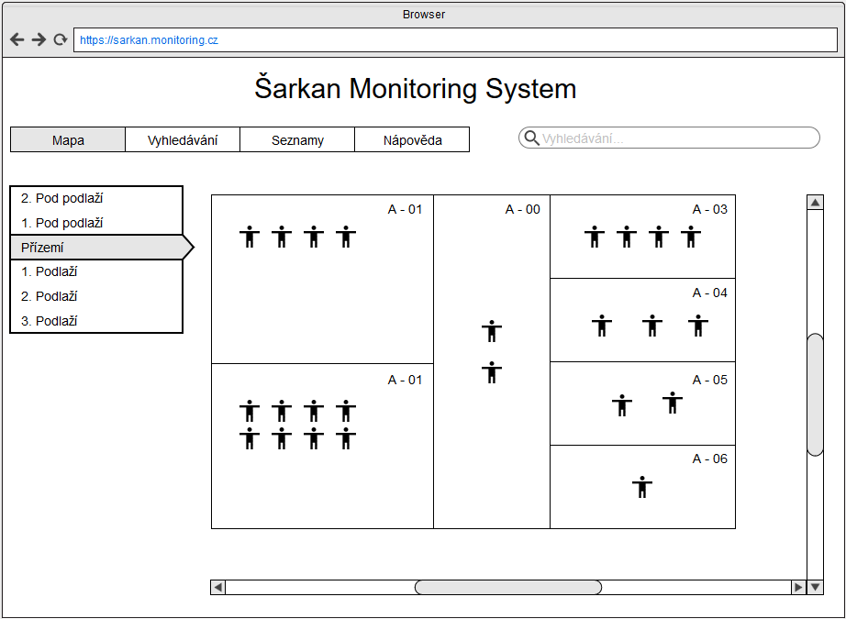

**Seznamy vězňů**

Stránka sloužící k podrobnému vyhledávání a řazení vězňů. Zobrazuje seznam všech vězňů. Podporuje možnost filtrování a vyhledávání osob.

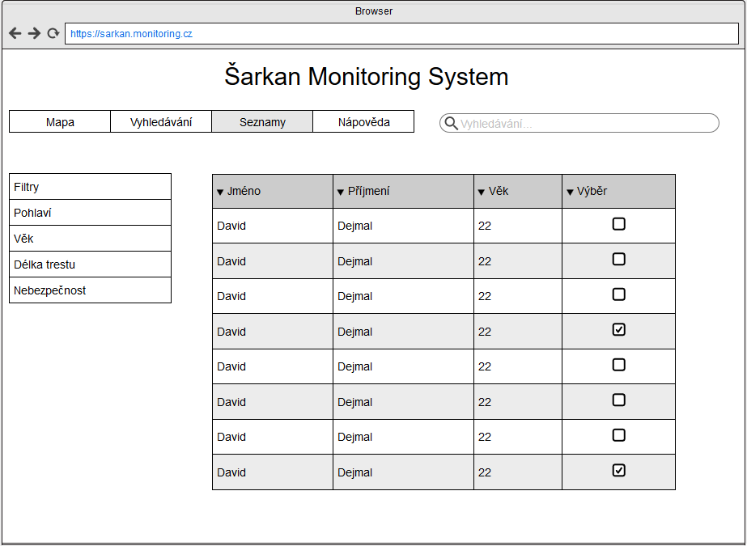

# Testování prototypu GUI

**Individuální návrh testování**

Můj návrh na postup při testování byl následující. Nejprve rychle zaškolit uživatele (cca do 5 minut). Následně testovací subjekt nechám zodpovědět první sadu otázek. Poté mu zadám komplexní úlohu, kterou musí sám vyřešit. Úloha se bude skládat z více podúloh. Po dokončení úlohy úspěchem či neúspěchem nechám odpovědět testovací subjekt ještě na druhou sadu otázek. Analýza odpovědí bude zaměřená na porovnání odpovědi před a po samotné práci se systémem. Z výsledků by mělo být zřejmé, které části systému se jeví na první pohled jednoduše ale při samotné práci tomu tak není.

**Výsledný testovací protokol**

Náš výsledný testovací protokol vznikl po vzájemné domluvě. Každý člen zmínil kladné i záporné věci k jednotlivým testům, které jsme sami vymysleli. Následně jsme se dohodli na jednom testovacím protokolu, který je v přiložen v sekci příloha. Vymysleli jsme komplexní úlohy pro práci se systémem a následně k tomu i dotazník. Díky dotazníku jsme získali potřebnou zpětnou vazbu. Převážně jsme se zaměřili na rozmístění jednotlivých tlačítek a přehlednost v systému. Dotazník s prototypem jsme sdíleli na sociálních sítích.

**Výsledky a závěry**

Z dotazníku jsme sesbírali všechny data a následně jsme je analyzovali. Dotazníku se zúčastnilo a vyplnilo 48 lidí což je poměrně velké číslo. Šlo o velkou část ve věkové kategorii 16 až 25 let. Zjistili jsme, že většině testovacím uživatelům se naše grafické rozhraní líbilo. Velká část dotazovaných přišli zadané úlohy nenáročné a intuitivné, jelikož zvládli úlohy v krátkém čase. Mezi uživateli byli i takový, co často nepracují s počítačem. A díky analýze jsme zpozorovali, že jim to trvá déle než uživatelům, co pracují s počítačem dennodenně. Až na pár výjimek testovací uživatelé odpověděli, že by si takový monitorovací systém koupili, kdyby ho potřebovali. Díky zpětné vazby, kdy jsme se ptali, co by změnili, jsme dostali upomínky na pozmění barvy pár tlačítek a opravení některých malých chyb. Tyto chyby a poznatky jsme si zapsali a ve finálním provedení je vezmeme v potaz.

# **Přílohy**

Dotazník

1. **Pohlaví**
   * Muž
   * Žena
2. **Věk**
   * 15 a méně
   * 16 - 25
   * 26 - 35
   * 36 - 45
   * 46 - 60
   * 60 a více
3. **Využíváte počítač?**
   * Ano (dennodeně)
   * Občas (pár krát do týdene)
   * Ne
4. **Vyhovuje vám grafické rozhraní?**
   * Ano
   * Ne
5. **Zdá se vám mapa přehledná? Napište případně co by jste změnili**
   * Ano
   * Ne
6. **Líbí se vám pohyb osob po mapě?**
   * Ano
   * Ne
7. **Zorientovali jste se v navigaci přepínání pater hned vedle mapy?**
   * Ano
   * Ne
8. **Je mapa dostatečně velká?**
   * Ano
   * Ne
9. **Je vyhledavání osob intuitivné?**
   * Ano
   * Ne
10. **Jak dlouho vám trvalo vypracování jednotlivých úloh?**
11. **Zdáli se vám úlohy náročné?**
    * Ano
    * Ne
12. **Koupili by jste si tenhle monitorovací systém?**
    * Ano
    * Ne
13. **Co by jste změnili?**

Testovací protokol

1. Kdo se nachází v cele A11?
2. V které cele sa nachází vězeň Rosman?
3. Zjisti všechny podrobné informace o vězňovi Smržka.